|  |
| --- |
| **ITU-R S.1855 建议书**  **(01/2010)** |
| **用于2至31 GHz频率范围协调和干扰 评估的卫星固定业务地球站 天线的参考辐射方向图** |
| **S系列**  **卫星固定业务** |

# 前言

无线电通信部门的职责是确保卫星业务等所有无线电通信业务合理、平等、有效、经济地使用无线电频谱，不受频率范围限制地开展研究并在此基础上通过建议书。

无线电通信部门的规则和政策职能由世界或区域无线电通信大会以及无线电通信全会在研究组的支持下履行。

**知识产权政策（IPR）**

ITU-R的IPR政策述于ITU-R第1号决议的附件1中所参引的《ITU-T/ITU-R/ISO/IEC的通用专利政策》。专利持有人用于提交专利声明和许可声明的表格可从<http://www.itu.int/ITU-R/go/patents/en>获得，在此处也可获取《ITU-T/ITU-R/ISO/IEC的通用专利政策实施指南》和ITU-R专利信息数据库。

|  |  |
| --- | --- |
| **ITU-R 系列建议书**  （也可在线查询 <http://www.itu.int/publ/R-REC/en>） | |
| **系列** | **标题** |
| **BO** | 卫星传送 |
| **BR** | 用于制作、存档和播出的录制；电视电影 |
| **BS** | 广播业务（声音） |
| **BT** | 广播业务（电视） |
| **F** | 固定业务 |
| **M** | 移动、无线电定位、业余和相关卫星业务 |
| **P** | 无线电波传播 |
| **RA** | 射电天文 |
| **RS** | 遥感系统 |
| **S** | **卫星固定业务** |
| **SA** | 空间应用和气象 |
| **SF** | 卫星固定业务和固定业务系统间的频率共用和协调 |
| **SM** | 频谱管理 |
| **SNG** | 卫星新闻采集 |
| **TF** | 时间信号和频率标准发射 |
| **V** | 词汇和相关问题 |

|  |
| --- |
| 说明：该ITU-R建议书的英文版本根据ITU-R第1号决议详述的程序予以批准。 |

电子出版  
2010年，日内瓦

© ITU 2010

版权所有。未经国际电联书面许可，不得以任何手段复制本出版物的任何部分。

ITU-R S.1855建议书

用于2至31 GHz频带上协调和/或干扰评估的、与静止卫星轨道上  
卫星配合使用的地球站天线的备选[1]*参考辐射方向图

（2010年）

# 范围

本建议书提供了ITU-R S.465建议书中给出的参考辐射方向图的备选方案，ITU-R S.465建议书给出的参考辐射方向图可以用于圆形和非圆形的、与静止卫星轨道（GSO）上卫星配合使用的地球站天线，并且在缺少与辐射方向图相关的信息的情况下，可以用于固定卫星业务（FSS）中的地球站和共享相同频带的其他业务的地球站之间的协调和/或干扰评估，以及FSS中系统之间的协调和/或干扰评估。

国际电联无线电通信全会，

考虑到

a) 对于无线电通信卫星系统之间以及这些系统的地球站和共享相同频带的其他业务的地球站之间的协调和相互干扰评估，使用共同商定的、大多数地球站天线都能达到的辐射方向图比较便利；

b) 为了确定协调距离以及评估地球站和陆地站之间的干扰，除了少量旁瓣峰值以外其余电平能够达到要求的辐射方向图可能较为合适；

c) 对于地球站和空间站之间的协调和干扰评估，邻近主波束区域的辐射方向图以该区域内旁瓣的峰值增益包络为基础，可能较为合适；

d) 在相对于主波束轴线的角度，这里限于所使用的具体馈给系统的影响不会对旁瓣的增益产生明显作用，大量现有地球站天线的辐射方向图只呈现出适度的发散，至少在2到31GHz的频率范围内，差不多是一个简单的普通辐射方向图；

e) 在相对于主波束轴线的角度范围内的卡塞格伦类型天线，在该角度范围内存在对旁瓣增益的影响主要是由于溢出，大量现有天线的方向图还呈现出适当的一致性；

f) 当偏离瞄准轴线较大的角度时，需要考虑当地地面反射的可能性；

g) 具有最可实现的辐射方向图的天线的使用将有助于更加高效地利用无线频谱和静止卫星轨道（GSO）；

h) 在天线较小的情况下（直径-波长（*D*/λ）比小于46.8），相对于ITU-R S.465建议书的辐射方向图包络，用于较远旁瓣和后瓣辐射方向图中的一些弛豫可能是必需的，

认识到

a)对于任何无旋对称天线孔径形状的辐射方向图包络，天线参考方向图采取的最小偏离轴线角度可能会因围绕天线主瓣轴线旋转的角度而变化，

注意到

a) 根据互换原理，对于相同或相邻的频带，接收天线的天线方向图包络应与发送天线的天线方向图包络相似；

b) 更多地利用轨道弧线已经导致了小天线的更多使用，小天线拥有对准GSO弧线的较大物理尺寸（在本建议书中定义为*DGSO*），就像从地球站位置看过去的一样，因此提高了GSO平面内的偏离轴线特性；

c) 在小天线的情况下，这种情况下较远旁瓣和后瓣不能达到ITU-R S.465建议书中的辐射方向图，但能达到本建议书中的辐射方向图，这对频谱和轨道效率有轻微的影响，然而这种天线的使用会使得与共享相同频带的其他业务之间的协调变得更加困难，因此，这种应用应该限于不与其他业务共享主要分配的频带，或者限于不存在先前的协调或与其他业务的共享状况还没有形成的情形，

建议

**1** 在缺少关于与静止轨道上卫星配合使用的天线辐射方向图的具体信息的情况下，在建议2中描述的并且服从建议3中注释的参考辐射方向图可以用于：

**1.1** 固定卫星业务（FSS）中的地球站和共享相同频带的其他业务中的地球站之间的协调和/或干扰评估；

**1.2** FSS中系统之间的协调和/或干扰评估；

**2** 对于关注方向和朝着GSO的主波束轴线之间的角度，下列参考辐射方向图可能用于与GSO上卫星配合使用的天线：

**2.1** 对于直径-波长[2]（*D*/λ）比大于或等于46.8的地球站天线（见注1）：

*G*(ϕ) = 29 + 3 sin2 (θ) – 25 log (ϕ) dBi当 ϕ*min* ≤ϕ≤7°时

*G*(ϕ) = 7.9 + dBi 当 7° ＜ϕ≤9.2°时

*G*(ϕ) *=* 32 – 25 log (ϕ) dBi 当 9.2° ＜ϕ≤48º时

*G*(ϕ) = –10  dBi当 48º ＜ϕ≤180º时

 =  或度，取其中较大者

其中：

ϕ： 关注方向和瞄准轴线之间的偏离轴线角度（度）

ϕ*min*： 包络增益29 + 3 sin2（θ）− 25 log（φ）采用的最小偏离轴线角度（度）

*G*(ϕ)： 相对于全向天线的天线增益（dBi）

*D*： 在关注平面内的天线孔径尺寸（m），如图1所示

λ： 波长（m）

θ ： 包含瞄准线、尺寸*DGSO*的平面和关注平面之间的角度（度），这里关注平面经过了瞄准线和关注的方向（见图1）[3]；

图1

与天线孔径相关的参数

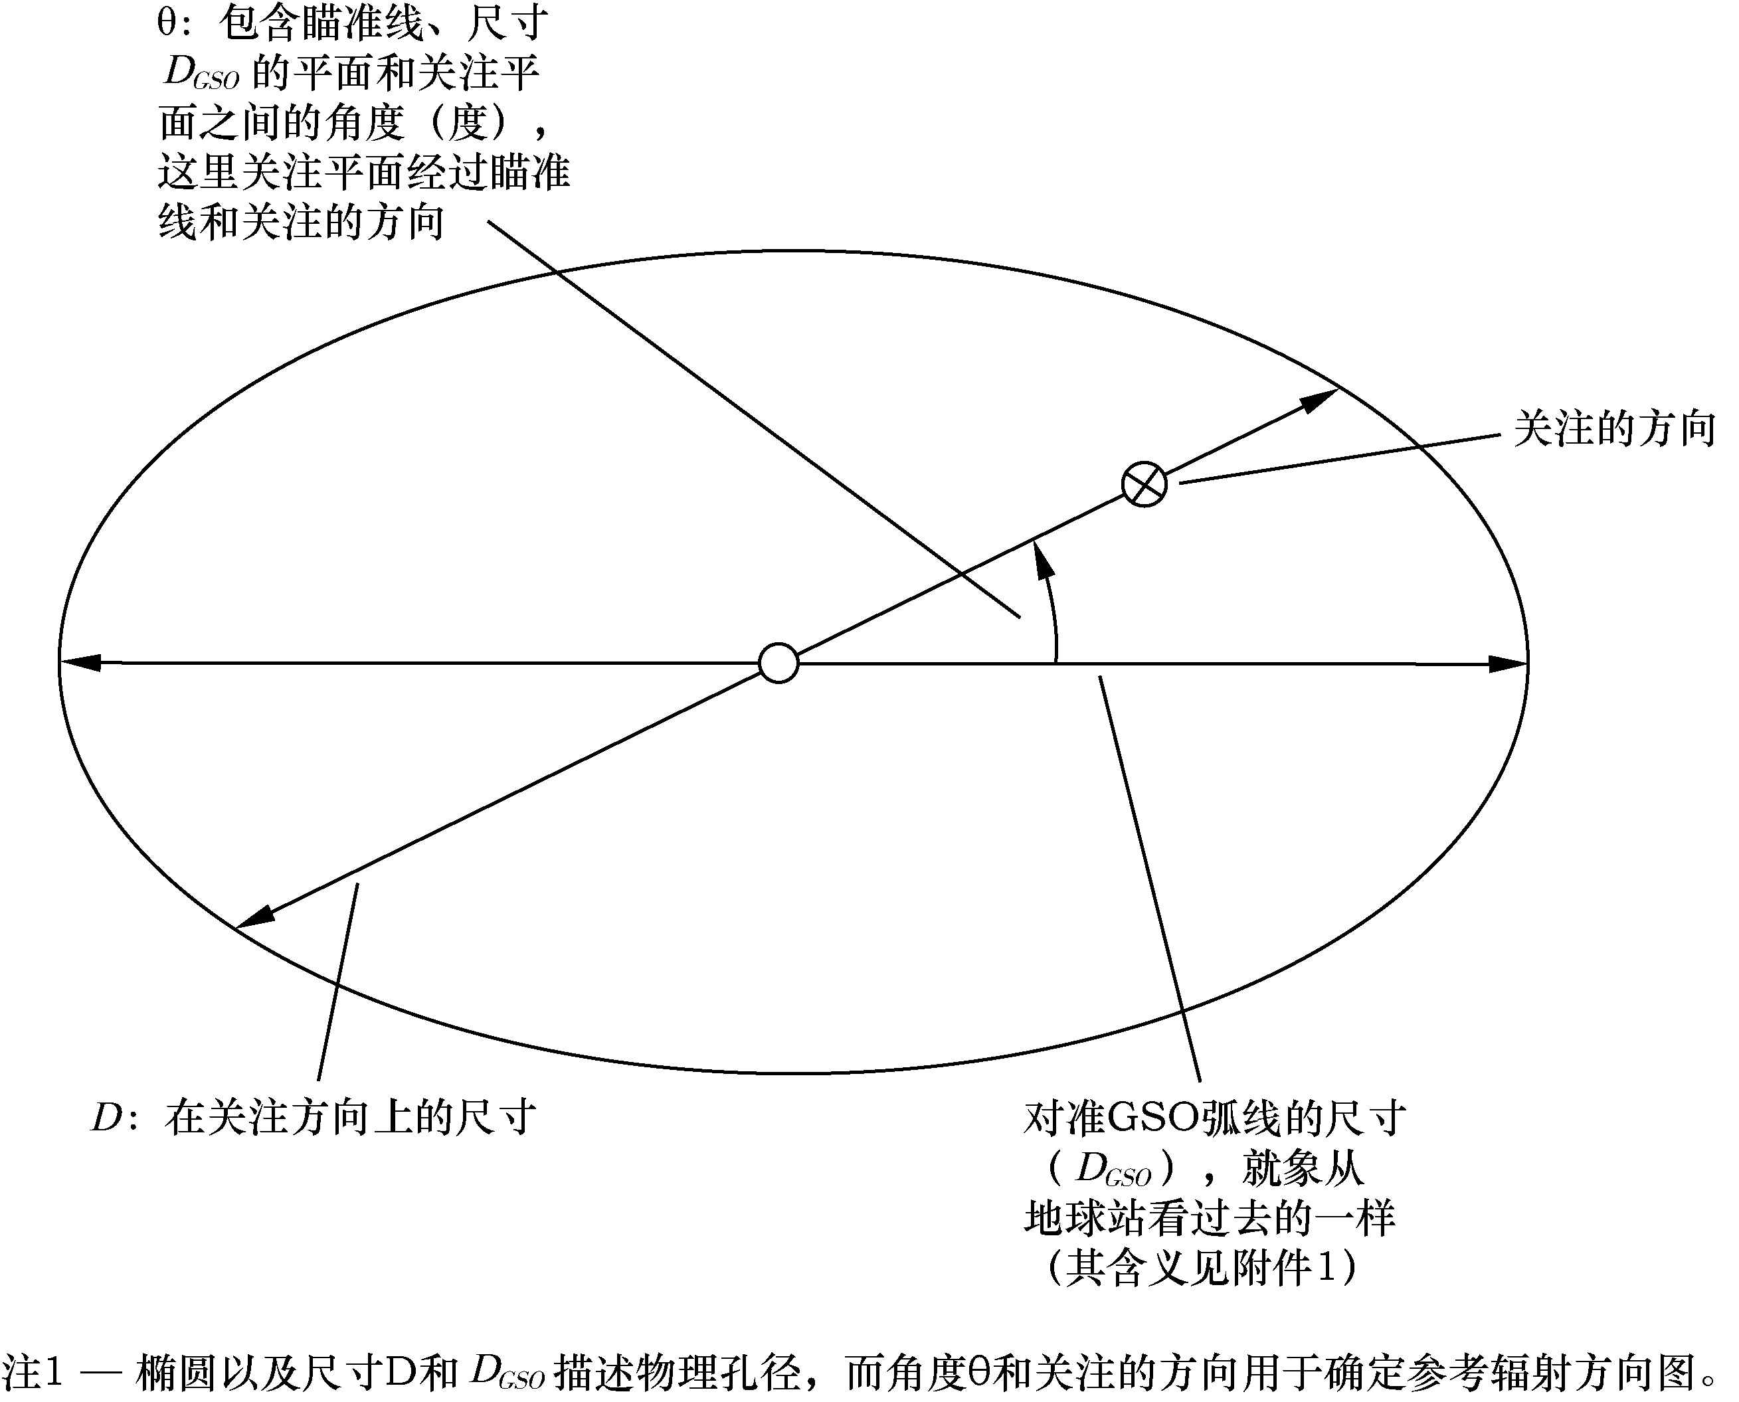

**2.2** 对于直径—波长（*D*/λ）比小于46.8且大于或等于15的地球站天线（见注1、注2和注3）：

*G*(ϕ) = 29 + 3 sin2(θ) – 25 log (φ) dBi 当 ϕ*min* ≤ϕ≤7°时

*G*(ϕ) = 7.9 +  dBi 当 7°  ＜ϕ≤9.2°时

*G*(ϕ) = 32 – 25 log (φ) dBi 当 9.2° ＜ϕ≤30.2º时

*G*(ϕ) = –5 dBi 当 30.2º ＜ϕ≤70º时

*G*(ϕ) = 0 dBi 当 70° ＜ϕ ≤ 180º时

ϕ、ϕ*min*、θ和*G*（ϕ）按建议2.1中的定义；

**3** 以下注释应当作为本建议书的一部分。

注 1 – 在非圆形天线孔径的情况下，为了应用建议2.1或2.2，应该采用等效直径来确定*D*/λ。

注 2 – 建议2.2的辐射方向图代表最大的包络，特别是对于后瓣。测量已经证明*D*/λ < 46.8的一些天线能够达到建议2.1中更为严格的辐射方向图。

注 3 – 对于本建议书来说，假设在任何关注方向上最小的（*D*/λ）比不小于15。

注 4 – 本建议书只适用于关注方向和瞄准轴线之间的偏离轴线角度大于或等于ϕ*min*的情形。

注 5 – 当偏离轴线的角度大于或等于ϕ*min*时，为了验证与建议2中参考辐射方向图的一致性，只需在两个平面内就能进行天线辐射方向图的测量，第一个平面包含瞄准线和*DGSO*，第二个平面包含瞄准线并且与第一个平面正交。为了应用本建议书，建议2中的参考辐射方向图可用来确定当偏离轴线角度大于或等于 ϕ*min*时所有其他方向上的增益。

注 6 – 建议2中所使用的最小的角度ϕ*min*的计算，需要确定天线孔径的截面尺寸*D*，在圆形或椭圆形天线的情况下，围绕瞄准轴线逆时针方向旋转角度为θ时*D*计算的详细情况，应参见附件1。

注 7 – 对于地球站接收天线的协调，在这种情况下建议2中计算ϕ*min*的公式得出在关注方向上ϕ*min*的数值大于2.5°，ϕ*min*应取数值2.5°。

附件1

为了在协调中使用与无线电规则（RR）附录4格式一致的数据文件进行申请，要能确定任何圆形或椭圆形孔径的等效面积天线孔径的尺寸。为了促进局天线方向图库中该参考地球站天线方向图的使用，参数*DGSO*和*Deq*是必需的，以便使用建议2中的公式正确地描述参考天线方向图的特性。参数*DGSO*通常是RR附录4的数据元，当不与GSO弧线对齐的方向上存在与

建议2一致的辐射包络弛豫时，需要提供该参数。在天线采用圆形孔径时，此时对于所有的角度（θ）如同在关注方向上θ = 0°和θ = ±180°一样天线的性能相同，并且在不与GSO弧线对齐的方向上不存在辐射包络弛豫的情况下，不用指定*DGSO*的数值。

可以用下面表达式计算等效直径（*Deq*）：

 (1)

其中：

*Gmax*： 表示为比率的天线瞄准方向上的天线增益

λ： 波长（m）

η： 表示为一个分数的天线孔径效率。

已知*Deq*和*DGSO*，能够确定在GSO平面逆时针方向上旋转角度为θ时，用等效面积椭圆描述的天线截面尺寸*D*（见图1）。*D*表示式为：

 (2)

其中参数

关注方向上旋转角度为θ的*D*的数值可以直接用于计算建议2中的最小角度ϕ*min*。

1. * 同提出了用于协调和/或干扰评估的地球站辐射方向图的ITU-R S.465建议书相比，本建议书提供了一个备选的参考辐射方向图，在使用这种参考方向图会改进共享状况的那些场合将会考虑该方向图。可参见注意到c)。
2. 在圆形天线孔径情况下，*D*为天线的直径，为了简单起见，建议 2.1和2.2中的比率*D*/λ被称作直径-波长比（见注1）。
3. 在圆形天线孔径的情况下，对于所有的角度θ因子3 sin2(θ)均设为0，这时对于所有的角度（θ）天线的性能相同。